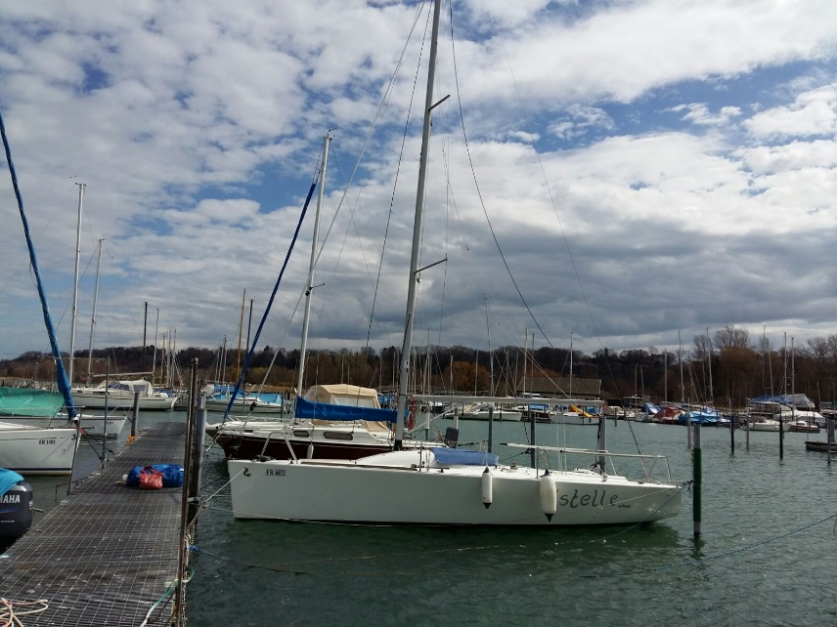
zu Verkaufen

Beneteau 25 Platu

Mit strassentauglichem Trailer (Stüssi)

Liegeplatz in Portalban kann übernommen werden

VP: CHF 22‘000.--
Wir sind älter geworden und brauchen ein komfortableres Schiff. Deshalb verkaufe ich meine geliebte ESTELLE.
Die Platu ist ein Schiff, an welchem sowohl der Anfänger als auch der Regatteur Freude hat! Sehr einfach zu bedienen, robust, schnell. Das Schiff läuft bei Leichtwind, verträgt aber auch Starkwind. Wir haben mit dem Schiff oft Törns gemacht. Auch als Schulschiff geeignet.
Konstrukteur: Bruce Farr Erste Einwasserung: März 2004
Länge: 7.50 m Breite: 2.54 m
Wasserlinie: 6.74 m Tiefgang: 1.58 m
Verdrängung: 1‘250 kg Ballast: 510 kg
Grosssegel: 20 m², North Sails, Material NORDAC (2018), 2 Reff
Roll-Genua: 14.05 m², North Sails, Material NORDAC (2018)
Furler: Harken
Spinnaker und Gennaker: selten gebraucht
Aussenbordmotor: Suzuki 4-Takt 6 PS (2016)

Ausrüstung:
Navigationslichter aussen und am Masttop, Speed- Tiefen- und Temperaturmesser Nautico Chorus, Kompass, Lazy Jacks, Baumkicker, Baum-Niederholer, Baum-Persenning, Cockpit-Persenning, Klapp-Anker mit 40 m Ankerleine (Blei integriert), Winschen Lewmar, Beschläge Harken, Kühlbox 40 L Inhalt (12 V-, Gas- oder 230 V-Betrieb möglich), 50 Ah-Batterie und Ladegerät, Kabinenbeleuchtung, 4 neue Fender (2018), neuwertige Leinen, dicke Schaumstoffpolster mit blauem Alcantara-Überzug in der Kabine und im Vorschiff.

Kontakt: Barbara Binz-Egli 079 179 04 08 binzba@outlook.com
Je parle français

